Администрация Тутаевского муниципального района

ПОСТАНОВЛЕНИЕ

от 29.07.2022 № 580-п
г. Тутаев

О подготовке проекта планировки
и проекта межевания территории,
расположенной по адресу: Ярославская область,
г. Тутаев, ул. Толбухина, у д. 187

В соответствии со статьями 43, 45 и 46 Градостроительного кодекса Российской Федерации, Федеральным законом № 131 – ФЗ от 06.10.2003 «Об общих принципах организации местного самоуправления в Российской Федерации», Постановлением Администрации Тутаевского муниципального района «Об утверждении административного регламента предоставления муниципальной услуги по принятию решений о подготовке, об утверждении документации по планировке территории» от 07.04.2021 № 314-п, Решением Муниципального Совета Тутаевского муниципального района «Об утверждении Порядка подготовки и утверждения документации по планировке территории Тутаевского муниципального района» от 28.03.2019 № 47-г, Администрация Тутаевского муниципального района

ПОСТАНОВЛЯЕТ:

- Подготовить проект планировки и проект межевания территории, расположенной по адресу: Ярославская область, г. Тутаев, ул. Толбухина, у д. 187.
- Утвердить задание на разработку документации по планировке территории (Приложение 1) и задание на выполнение инженерных изысканий для подготовки документации по планировке территории (Приложение 2).
- Контроль за исполнением постановления возложить на начальника управления архитектуры и градостроительства Администрации Тутаевского муниципального района – главного архитектора Тутаевского муниципального района Е. Н. Касьянову.
- Настоящее постановление вступает в силу после его официального опубликования.

Глава Тутаевского
муниципального района Д.Р. Юнусов

Приложение 1

Утверждено
постановлением Администрации ТМР
от 29.07.2022 № 580-п

ЗАДАНИЕ
на разработку документации по планировке территории,
расположенной по адресу: Ярославская область, г. Тутаев, ул. Толбухина, у д. 187
 | Наименование позиции | Содержание
 | Вид разрабатываемой документации по планировке территории | Проект планировки территории, содержащий проект межевания территории
 | Инициатор подготовки документации по планировке территории | Администрация Тутаевского муниципального района
 | Источник финансирования работ по подготовке документации по планировке территории | За счет средств бюджета городского поселения Тутаев
 | Вид и наименование планируемого к размещению объекта капитального строительства, его основные характеристики | Объекты жилищного строительства;  объекты инженерной и транспортной инфраструктуры
 | Муниципальный район (поселение), в отношении территории которого осуществляется подготовка документации по планировке территории | Городское поселение Тутаев Тутаевского муниципального района
 | Состав документации по планировке территории | В соответствии с требованиями Градостроительного кодекса Российской Федерации и положениями нормативных правовых актов Российской Федерации, определяющих требования к составу и содержанию документации по планировке территории
 | Материалы, представляемые Администрации ТМР | По результатам выполнения работ Инициатор передает Администрации ТМР следующую документацию:  - Проектную документацию в 2 – х экземплярах в бумажном формате, а также в формате DWG, MC Word, PDF  - Инженерно – геодезические изыскания в формате DWG

Приложение 1
к заданию на разработку документации
по планировке территории

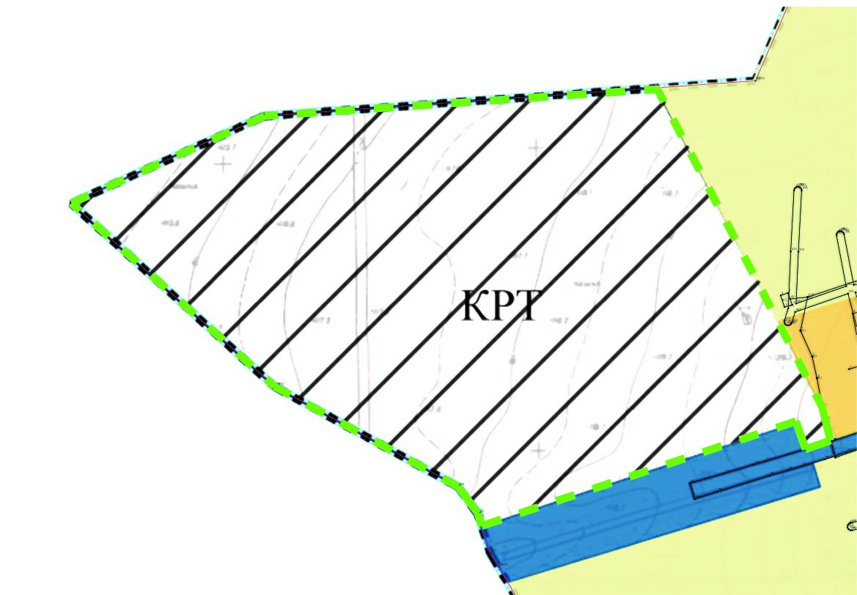

Приложение 2

Утверждено
постановлением Администрации ТМР
от 29.07.2022 № 580-п

ЗАДАНИЕ
на выполнение инженерных изысканий для подготовки документации по планировке территории, расположенной по адресу: Ярославская область, г. Тутаев, ул. Толбухина, у д. 187

1. Наименование работ | Инженерные изыскания, необходимые для подготовки документации по планировке территории
2. Инициатор или лицо, принимающее решение о подготовке документации по планировке территории | Администрация Тутаевского муниципального района
3. Цель работ | Выполнение инженерных изысканий для подготовки документации по планировке территории
4. Основания выполнения работ | Административный регламент предоставления муниципальной услуги по принятию решений о подготовке, об утверждении документации по планировке территории, утвержденный Постановлением Администрации Тутаевского муниципального района от 07.04.2021 № 314-п;  Решение Муниципального Совета Тутаевского муниципального района от 28.03.2019 № 47-г «Об утверждении Порядка подготовки и утверждения документации по планировке территории Тутаевского муниципального района»
5. Сведения об объекте инженерных изысканий | Территория, расположенная по адресу: Ярославская область, г. Тутаев, ул. Толбухина, у д. 187, площадь – 86425 кв.м
6. Основные требования к результатам инженерных изысканий | Технический отчет о выполнении инженерных изысканий, состоящий из текстовой и графической частей, а также приложений к нему в текстовой, графической, цифровой и иных формах.  Материалы и результаты инженерно-геодезических изысканий представляются на бумажных и электронных носителях в формате, позволяющем обеспечить их размещение в информационных системах. Графические материалы и результаты инженерных изысканий представляются в форме векторной и (или) растровой модели. Информация в текстовой форме представляется в форматах DOC. Информация в растровой модели представляется в форматах TIFF, JPEG и PDF. Информация в векторной модели представляется в формате DWG.  Представляемые пространственные данные должны иметь привязку к системе координат.
7. Границы проведения инженерных изысканий | Определяет исполнитель в соответствии со схемой расположения территории
8. Виды инженерных изысканий | 1.При подготовке документации по планировке территории необходимо выполнить следующие виды инженерных изысканий:  инженерно-геодезические изыскания  Необходимость и достаточность материалов инженерных изысканий определяется инициатором в соответствии с пунктами 2, 4 Постановления Правительства РФ от 31.03.2017 № 402.  2. В составе инженерно-геодезических изысканий должны быть выполнены:  создание опорных геодезических сетей;  геодезические наблюдения за деформациями и осадками зданий и сооружений, движениями земной поверхности и опасными природными процессами (при необходимости);  создание и обновление инженерно-топографических планов;  трассирование линейных объектов;  создание топографической съемки в масштабе 1:500
9. Описание объекта планируемого размещения капитального строительства | Объекты жилищного строительства;  объекты инженерной и транспортной инфраструктуры

